La numération au cours des temps


I. Les babyloniens

Chez les Babyloniens (~ 2000 ans av.J.C.), les symboles utilisés sont le clou pour l’unité et le chevron pour les dizaines.
Le système est additif jusqu’à 60. Cette numération est dite de position, car le nombre dépend de la position des symboles utilisés :
2 | 9 | 12 | 53





A partir de 60, la position des symboles entre en jeu de la façon suivante :

204 | 7392
3 x 60 + 24 | 2 x 60² + 3 x 60 + 12
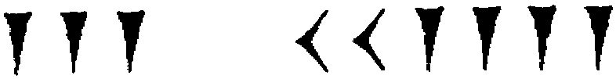


Comment comptaient-ils sur leurs doigts ? Le pouce d’une main comptait les phalanges des quatre autres doigts ( soit un maximum de 12 ) ; une fois le maximum atteint, un doigt de l’autre main « retenait » ce 12, si bien qu’au total avec les deux mains, cela fait 5 × 12 = 60

Écrire 182, 342 et 2001 en numération babylonienne : rédiger (dessiner) les solutions sur le compte-rendu.

II. Les égyptiens
Les scribes égyptiens (~ 1800 av. J.C. ) représentaient le chiffre 1 et les multiples de 10 par un croquis : ci-contre les représentations des nombres fractionnaires.

1 | 10 | 100 | 1 000 | 10 000 | 100 000 | 1 000 000
 | 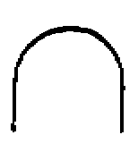 |  |  | 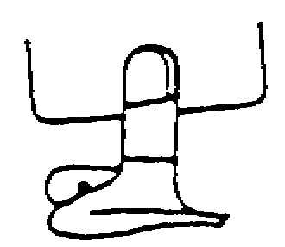  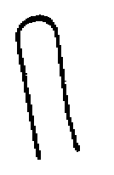       | 
 |  | Corde enroulée | Fleur de lotus | Doigt coupé | têtard | Dieu assis

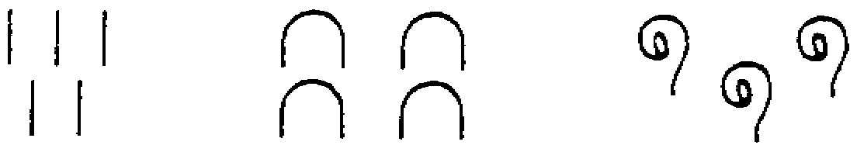
Pour lire un nombre, on additionne la valeur de l’ensemble des symboles utilisés dans son écriture :

signifie 5 + 40 + 300 = 345

Cette numération est-elle une numération de position ?

Écrire les chiffres 3 et 7 puis les nombres 125 et 2001 en numération égyptienne : rédiger sur le compte-rendu

III. Les Maya
La civilisation maya s’étend vraisemblablement de 1500 av. J.C. à nos jours avec une apogée vers l’an 800 de notre ère. Les signes de l’arithmétique et du calendrier (aussi précis que notre calendrier actuel) ont été assez vite connus. Mais le sens de la plupart des textes nous échappe encore, et on ne parvient pas à trouver la clé qui permettrait de les traduire.

Les chiffres (glyphes) représentent des têtes de divinités vues de profil. Il y en a vingt : de zéro à dix-neuf. Les Maya avaient en effet adopté une numération vigésimale, dans laquelle les unités vont en croissant ou en décroissant de vingt en vingt : ils s'étaient rendus compte qu'en se penchant un petit peu, ils pouvaient compter aussi sur leurs orteils, d’où l’adoption de la base vingt.

Pour les calculs, ils n’utilisent pas les glyphes, mais des signes très simples :
- le point  qui vaut un
- le tiret — qui vaut cinq
- une sorte d’ovale figurant la coupe d’un coquillage qui vaut zéro.

Les chiffres de un à quatre s’écrivent avec un à quatre points, de six à neuf avec un tiret surmonté de un à quatre points, dix avec deux tirets l’un au-dessus de l’autre, et ainsi de suite jusqu’à dix-neuf avec trois tirets surmontés de quatre points.
1 | 2 | 3 | 4 | 5 | 6 | 7 | 8 | 9 | 10
● |  |  |  | — | ●  — |   — |   —— |   –—— | —  —
11 | 12 | 13 | 14 | 15 | 16 | 17 | 18 | 19
●  —  — |   —  — |   ——  —— |   –——  –—— | —  —  — | ●  —  —  — |   —  —  — |   ——  ——  —— |   –——  –——  –——

Vingt est une unité du deuxième ordre, soit un point placé en deuxième position. Car le système vigésimal maya est une numération de position, comme notre système décimal, mais au lieu de placer les unités à droite, les dizaines à gauche des unités, etc., les Maya plaçaient les vingtaines au-dessus des unités, les vingtaines de vingtaines au-dessus des vingtaines, etc.
Prenons par exemple, le nombre 643 :

Vingtaine de vingtaines : 20 × 20 = 20² | ● | 1 × 20² | 400
Vingtaines : 20 = 20¹ |   –—  —– | 12 × 20¹ | 240
Unités : 1 = 20⁰ |  | 3 × 20⁰ | 3
 |  | Total | 643

RMQ : la civilisation Aztèque éphémère (1168, émergence de cette tribu ; 1520, arrivée de Cortes le conquistador ) utilisa aussi la numération de base 20, mais moins élaborée : un point pour une unité, un fanion pour 20, trois fanions pour 60, une branche pour 400.

Écrire les nombres 264 et 2001 en « maya » : rédiger sur le compte-rendu

VI. Les chinois
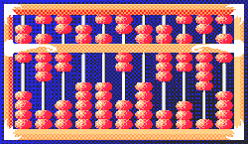
Depuis 500 ans av. J.C., les Chinois ont inventé la première calculatrice dont ils se servent encore de nos jours (les jeunes élèves apprennent toujours à l’école à compter avec le boulier) avec une efficacité remarquable. Il repose sur les dix doigts de la main et sur les positions des chiffres dans le nombre.

Le boulier de 11 tiges ci-contre a une capacité de calcul de (10¹¹ – 1) unités. Attention, il est représenté ci-contre en cours de calcul ( une multiplication ) et le nombre final n’a pas encore un affichage optimisé.

Exprimer le plus petit et le plus grand nombre accessible.

Un boulier « se lit » de droite à gauche, la première colonne représentant les unités, la seconde les dizaines, la troisième des centaines, etc…
La ligne du haut comporte deux boules qui valent chacune 5 unités,
La ligne du bas comprend 5 boules valant chacune une unité.
Les boules sont « actives » lorsqu’elles sont déplacées vers la barre centrale, donc la lecture est faite le long de la barre de séparation.

Le boulier ① indique le nombre 2 948 531 soit (0+0) ;(0+0) ;(0+2) ;(5+4) ;(0+4) ;(5+3) ;(5+0) ;(0+3) ;(0+1)

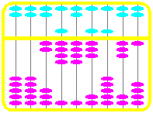 | 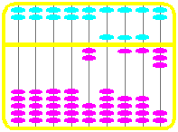 | 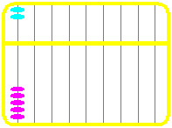
① | ② | ③

Quel nombre indique le boulier ② ?

Pour faire une addition, on effectue l’addition colonne par colonne en tenant compte des retenues dans la colonnes suivantes : trouvez la somme des deux nombres précédents ① + ② et l’inscrire dans la case ③.

RMQ : avec « un peu » d’entraînement, on peut réaliser des additions, des soustractions, des multiplications et des divisions plus rapidement qu’avec une calculatrice.

V. La numération décimale
Dans la vie courante, nous pratiquons la numération décimale …reposant à l’origine sur nos dix doigts : les dix symboles (chiffres) permettent de représenter tous les nombres.
La position des chiffres est primordiale dans cette représentation (numération de position) : il y a quelques années déjà, vous avez appris ce qu’étaient les unités (colonne de droite), les dizaines, les centaines, etc

Ainsi on peut écrire 4138 comme 4x1000 + 1x100 + 3x10 + 8x1

On remarque les égalités suivantes : 1000 = 10³ ; 100 = 10² ; 10 = 10¹ ; 1 = 10⁰

Donc 4138 peut s’écrire : 4x10³ + 1x10² + 3x10¹ + 8x10⁰

où 10 est appelé BASE de cette numération (ici décimale),
où chaque chiffre (compris entre 0 et 9) est soit celui des unités, dizaines, etc.

RMQ : On peut généraliser cette définition à une numération à base n
si n = 2 alors on a le binaire : tout nombre est écrit avec 0 et 1 (voir plus loin au VII.2)
si n = 16 alors on a l’hexadécimal : tout nombre s’écrit grâce à 0, 1, 2, 3, 4, 5, 6 ,7, 8, 9, A, B, C, D, E, et F
si n = 20 on a le vigésimal (cf. III, les mayas)


VI. Un exemple plus récent : le bibinaire

Boby LAPOINTE, chanteur, acteur et humoriste replonge, en 1968, dans les mathématiques (quelques temps plus tôt il avait eu un bac Math Elem , term S maintenant !). Il met au point le système bi-binaire, qui lui vaudra un succès d'estime auprès de la communauté scientifique en 1971.
A cette époque, le binaire était utilisé (deux « chiffres » 0 et 1), ainsi que l’hexadécimal (16 « chiffres » de 0 à 9 puis A, B, C, D, E, F).
Rappelons que B. Lapointe était originaire du sud de la France … pays de la bibine ou du vin de mauvaise qualité, encore un trait d’humour de sa part !

Considérons les quinze premiers nombres naturels (de 0 à 15) écrits en base 2 et complétés par des zéros à gauche. Cela donne le tableau suivant pour ces nombres :

Décimal |  | Décimal |  | Décimal |  | Décimal
0 | 00 00 | 4 | 01 00 | 8 | 10 00 | 12 | 11 00
1 | 00 01 | 5 | 01 01 | 9 | 10 01 | 13 | 11 01
2 | 00 10 | 6 | 01 10 | 10 | 10 10 | 14 | 11 10
3 | 00 11 | 7 | 01 11 | 11 | 10 11 | 15 | 11 11

Boby LAPOINTE remarqua que tous les nombres pouvaient être découpés en tranches, chacune des tranches pouvant être 00, 01, 10 ou 11.
- pour les groupes de droite, il choisit des voyelles : 00 = o ; 01 = a ; 10 = e ; 11 = i
- pour les groupes de gauche, il fit le choix de consonnes : 00 = H ; 01 = B ; 10 = K ; 11 = D

Donc compter de 0 à 15 donne cette « comptine » : Ho, Ha, He, Hi, Bo, Ba, Be, Bi, Ko, Ka, Ke, Ki, Do, Da, De, Di

Pour écrire un nombre, il suffit de combiner ces phonèmes :
17 = 1x16 + 1 : HaHa 1997 = 7x16² + 12x16 + 13 : BiDoDa

Cette numération est-elle une numération de position ?

Que vaut le nombre bibinaire KeKiDiBiBi en décimal ? Écrire 680 et 2001 en numération bibinaire

VII. Codage des informations en informatique

Les deux types de grandeurs susceptibles d’être codées
Les grandeurs analogiques : elles peuvent varier de manière continue vers une autre valeur sans discontinuité.
Noter ici quelques exemples :

Les grandeurs numériques (ou digitales ou discrètes) qui évoluent par saut c’est à dire par discontinuité.
Noter ici quelques exemples :

Le codage binaire
C’est une grandeur numérique ne pouvant avoir que deux « valeurs » : 0 ou 1 ( donc de base …. )

 | Interrupteur …………  Le courant …………. | 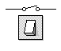 |  | Interrupteur ……….  Le courant ……………..
Attribution à cet état | de la valeur : |  |  | de la valeur :

L’état de cette grandeur BINAIRE est codé sur un BIT ( Binary Digit ) soit 2 possibilités : 0 ou 1

Nbre d’interrupteurs | Nbre de caractères codables | Ces caractères | Nbre de BIT
1 | 2 | 0, 1 | 1
2 | 4 | 00, 01, 10, 11 | 2
3
4
8

RMQ : Un mot de 8 bits s’appelle un ……………et représente …….. caractères codables (ou possibilités).

Les capacités en informatique
Pour les capacités de stockage de données (donc de caractères) on utilise l’octet comme unité et surtout ses multiples :
Le kilo-octet ( Ko ) : 1 Ko = 2¹⁰ octets = ……………… octets
Le méga-octet ( Mo ) : 1 Mo = 2²⁰ octets = ……………… octets
Le giga-octet ( Go ) : 1 Go = 2³⁰ octets = ……………… octets

RMQ : le premier ordinateur familial ( ZX Sinclair ) avait 1 Ko de RAM et maintenant c’est …..
Les disquettes 5 ¼ pouces stockaient 360 Ko puis 720 Ko. Les disquettes 3 ½ pouces stockent 720 ko puis 1,44 Mo
Les disquettes ZIP stockent 100 Mo puis 250 Mo, les CD Rom 650 Mo et les disques durs environ ….. .

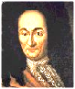
Les techniques de codage
Il a fallu assez tôt inventer des techniques de codage après que B. Pascal inventa la première machine à calculer ( la « pascaline » , peu performante, utilisant des engrenages). La première calculatrice digne de ce nom ( addition, soustraction, multiplication et même division ) fut mise au point par Leibniz (1646/1716), célèbre philosophe et mathématicien allemand. Tout en nous familiarisant avec le maniement de la base 2 (écriture des nombres, des opérations), Leibniz nous en montre les avantages au début du XVIII siècle:

« Le calcul ordinaire d'arithmétique se fait suivant la progression de dix en dix. On se sert de dix caractères, qui sont 0, 1, 2, 3, 4, 5, 6, 7, 8, 9, qui signifient zéro, un et les nombres suivants jusqu'à neuf inclusivement. Et puis allant à dix, on recommence, et on écrit dix par 10, et dix fois dix ou cent par 100, et dix fois cent ou Mille par 1 000, et dix fois mille par 10 000, etc.  Mais au lieu de la progression de dix en dix j'ai employé depuis plusieurs années la progression la plus simple de toutes, qui va de deux en deux, ayant trouvé qu'elle sert à la perfection de la science des nombres. Ainsi je n'y emploie point d'autres caractères que 0 et 1, et puis allant à deux, je recommence. C'est pourquoi deux s'écrit ici par 10, et deux fois deux ou quatre par 100, et deux fois quatre ou huit par 1 000, et deux fois huit ou seize par 10 000, et ainsi de suite. Voici la table des nombres de cette façon, qu'on peut continuer tant que l'on voudra… » | 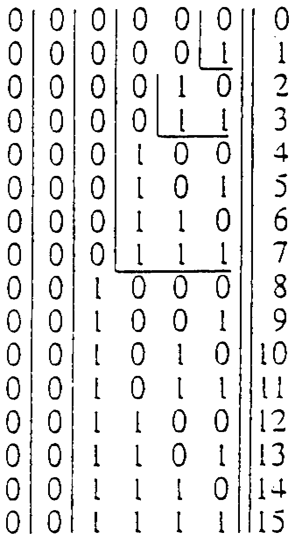

Continuez la table de Leibniz jusqu’à 25. Par quel chiffre se terminent les nombres pairs, les nombres impairs écrits en base 2 ?Que constatez-vous quand on passe, en base 2, de l’écriture de 0 à 2, à 4, à 8, à 16, … ?

Un autre codage
En informatique, les données sont également codées en hexadécimal utilisant les 10 chiffres habituels auxquels on ajoute les 6 premières lettres de l’alphabet en majuscules :
0, 1, 2, 3, 4, 5, 6, 7, 8, 9, A ⇨10, B ⇨11, C ⇨12, D ⇨13, E ⇨14, F ⇨15.

La base utilisée est donc 16 : la méthode est donc similaire au décimal en remplaçant 10 par 16.
ex : FAC = F×16² + A×16¹ + C×16⁰ = 15×16² + 10×16¹ + 12×16⁰ = 4012
3
Voici pourquoi l'hexadécimal a été choisi : un processeur n’utilise seulement que des 0 et des 1 (binaire). Mais c'est lourd à traduire : 1000 en hexadécimal ⇨ 1000000000000 en binaire.

On a choisi une écriture plus condensée : il s'agit de grouper les quartets (donc des blocs de 4 symboles consécutifs) du code binaire 4 par 4.
ex : le décimal 125 est en fait codé en mémoire par l’octet 01111101 ( vérifier cette valeur )
séparons-le en 2 quartets : 0111 et 1101
chaque quartet binaire représente un nombre décimal : 7 et 13 (voir tableau de Leibniz)
ce qui donne 7D en hexadécimal (au lieu de 01111101) en binaire

Application pratique 1 : la couleur « vert d’eau » sur un moniteur est codée en hexadécimal 82DAB7
soit 8-2-13-10-11-7 c’est à dire 1000-0010-1101-1010-1011-0111 (voir tableau de Leibniz) donc codé, en binaire, dans la mémoire de l’ordinateur, par 100000101101101010110111 ce qui correspond au décimal 8575671

Application pratique 2 : le noir est codé FFFFFF, ce qui correspond à quel binaire ? à quel décimal ?
Justifier l’appellation 16 millions de couleurs pour nos « micros » actuels.

Exercice Codages n°1
Voici des informations, tels que l'on pourrait les voir à l'intérieur de la mémoire d'un ordinateur :

001111000010101000100011011000110110010101100011
011010010010000100101000011001010111001101110100
001010010010011001110101011011100011111100101011
011011010110010101110011011100110110000101100111
011001010010000100101101011100110111010101100010
011011000110100101101101011010010110111001100001
01101100001000110010101000111110

Quelle signification accorder aux informations enregistrées ?
la réponse dépend bien sur du codage qui a été employé pour les enregistrer…

Décoder les deux premières lignes du "message" ci-dessus en considérant successivement :
- que des entiers naturels sont codés sur 8 bits,
- que des entiers naturels sont codés sur 16 bits,

Réponse
On suppose que sont codés des entiers naturels sur 8 bits. Pour décoder, il suffit de regrouper les bits 8 par 8, et de calculer pour chacun des octets ainsi obtenus, le nombre qui y est codé : le premier octet 00111100 code l'entier 60 ...
Le message complet code la liste suivante d'entiers :

60 42 35 99 101 99 105 33 40 101 115 116 41 38 117 110 63 43 109 101 115
115 97 103 101 33 45 115 117 98 108 105 109 105 110 97 108 35 42 62

On suppose que sont codés des entiers naturels sur 16 bits. Le décodage est le même, en regroupant les bits 16 par 16.
Les entiers codés par le message sont :

15402 9059 25955 26913 10341 29556 10534 30062 16171 28005 29555
24935 25889 11635 30050 27753 28009 28257 27683 10814

Exercice Codages n°2
La notion d'information utilisée en informatique est le support de connaissances pouvant être exprimées par des textes, des nombres, des images, des enregistrements sonores ou vidéo...
L'ordinateur pour représenter et mémoriser ces informations, utilise toujours le codage binaire (qui ne contient que les 2 valeurs : 0 et 1). Quand on parle de "technologie numérique" ou "digitale", de "son numérique" ou de "photos numériques", cela fait référence au codage binaire qui est alors utilisé pour représenter les informations.

L'informatique a introduit massivement ces technologies dites "numériques", en opposition à la "technologie analogique" selon laquelle une grandeur (le volume d'un son par exemple) est représentée (par analogie) par une autre grandeur continue proportionnelle à la première ( l'intensité d'un champ magnétique par exemple, dans un magnétophone à cassettes ).

RMQ : Le numérique a l'avantage sur l'analogique de ne pas craindre de petites altérations : un chiffre binaire vaut 0 ou 1 mais jamais 0,99. Une information numérisée (codée en binaire) peut ainsi être copiée à l'identique.

Un octet contient 8 chiffres binaires (en abréviation bit, pour BInary digiT): on a ainsi 2⁸ = 256 valeurs différentes pour un octet : 00000000, 00000001, 00000010, 00000011, 00000100 ...
Pour représenter moins de 256 informations différentes, on peut donc se contenter d'un octet : il suffit alors de choisir arbitrairement quel code attribuer à quelle information (code ASCII). C'est ce qui est fait pour les caractères. Bien que totalement arbitraire, un codage a cependant intérêt à être partagé par le plus grand nombre possible d'ordinateurs; en effet ce sont les codes qui sont transmis lors de communications entre ordinateurs, d'où l'intérêt des normalisations.

Pour représenter plus d'informations ou des informations plus complexes, la solution consiste à utiliser autant d'octets que nécessaire, rangés les uns après les autres dans la mémoire de l'ordinateur.

Un écran comporte une palette de 256 couleurs.
- Combien faut-il d’octet pour les représenter ?
- Grâce à un scanner, vous enregistrez une photo numérique d’un format 1024 par 1024 points.
N.B. 1024 octets = 1 Ko ( ne pas confondre avec k qui signifie 1000 : 1 kg = 1000 g )
Quelle quantité d’octet faut-il ?Traduire ce chiffre en méga-octet ( Mo ).
- Pour représenter un texte écrit (sans information de mise en page), que l'ordinateur considère comme une suite de caractères (alphabétiques, symboles de ponctuation, espaces et passages à la ligne) sur une page, combien faut-il d’octets ? A quelle quantité de pages correspond une photo-numérisée ?

Réponse
2) Pour représenter une photo numérique d'un format de 1024 par 1024 points, chacun pouvant être d'une couleur à choisir parmi 256 couleurs, il faut, pour chaque point de l'image, mémoriser sa couleur : un octet suffit pour un point. L'image comportant 1024 lignes comportant chacune 1024 points, il faut alors au total : 1024 * 1024 octets, soit 1 Méga-octet (Mo) de mémoire.
3) Pour représenter un texte écrit il faut réserver autant d'octets que le texte comporte de caractères. Pour un texte de 1000 pages, comportant en moyenne 1000 caractères par page, il faut alors 1000000 d'octets, soit presque 1 Mo. Pour comparaison, si le texte est digitalisé (par un scanner couleur), on obtient alors une photo pour chaque page, ce qui occupe alors de l'ordre de 1 Mo pour chaque page !

Ces deux exemples donnent une idée approximative, mais cependant significative, des ordres de grandeur de la "quantité d'information" qu'un ordinateur peut manipuler. Notons que la différence évoquée entre un texte et une photo, explique la rapide percée des ordinateurs multimédia, au moment (début des années 90) où la technologie de fabrication des mémoires à permis de réaliser des mémoires de grande capacité.

